Практическая работа №13
Тема: Применение команд конструирования объектов.
Цель: Изучение и применение команд конструирования в AutoCad.
Оборудование: ПК, AutoCAD.

Теоретическая часть

Ни один чертеж не удается «довести до ума» без корректировки. Вносить изменения в чертеж приходится по различным причинам. Некоторые процедуры редактирования являются частью процесса построения чертежа, например копирование объекта вместо его повторного вычерчивания. Другие операции приводят к изменению большого количества объектов, например перенос целого фрагмента чертежа.
Вспомним команды редактирования и конструирования объектов.
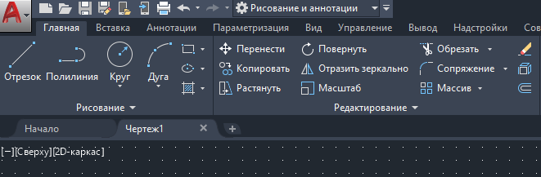
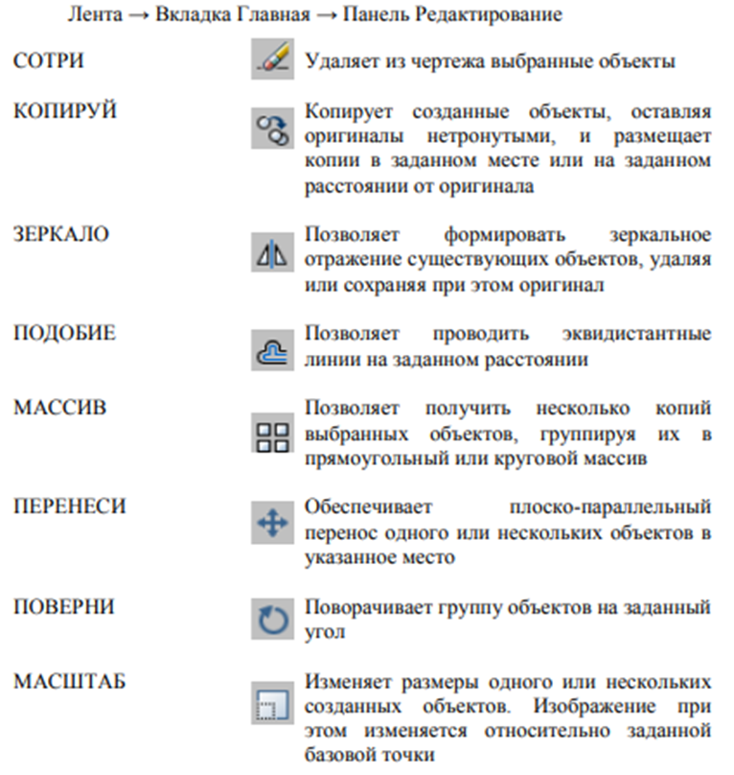
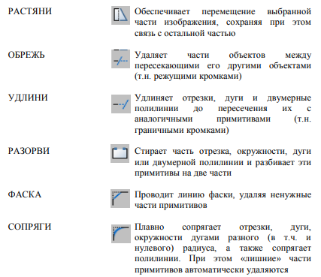

Выполнение работы:

Задание №1
- Запустить программу.
- Изучить основные сведения.
- Выполнить чертеж, применяя команды редактирования и конструирования.
- Сохранить работу «Практическая работа 13».
- Ответить на контрольные вопросы.
- Показать преподавателю.
- Пуск – AutoCAD– Создать файл чертежа.
- Выполнить настройку экрана.
- Выполнить чертеж, применяя команды конструирования.
- Сохранить файл.
- Ответить на контрольные вопросы.
- Показать работу преподавателю.
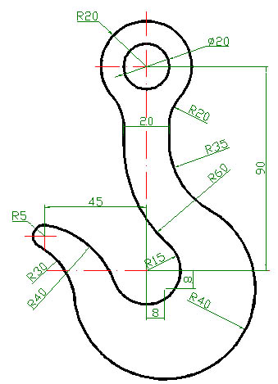

Задание №2. Ответьте на вопросы:
- Где находятся команды редактирования и конструирования объектов?
- Какие команды используются чаще остальных?
- Какие команды использовались при построении чертежа?

Задание №3. Сделайте вывод о проделанной практической работе:

